***Осенняя экскурсия в 3В классе!***

**Есть в осени первоначальной**

**Короткая, но дивная пора!**

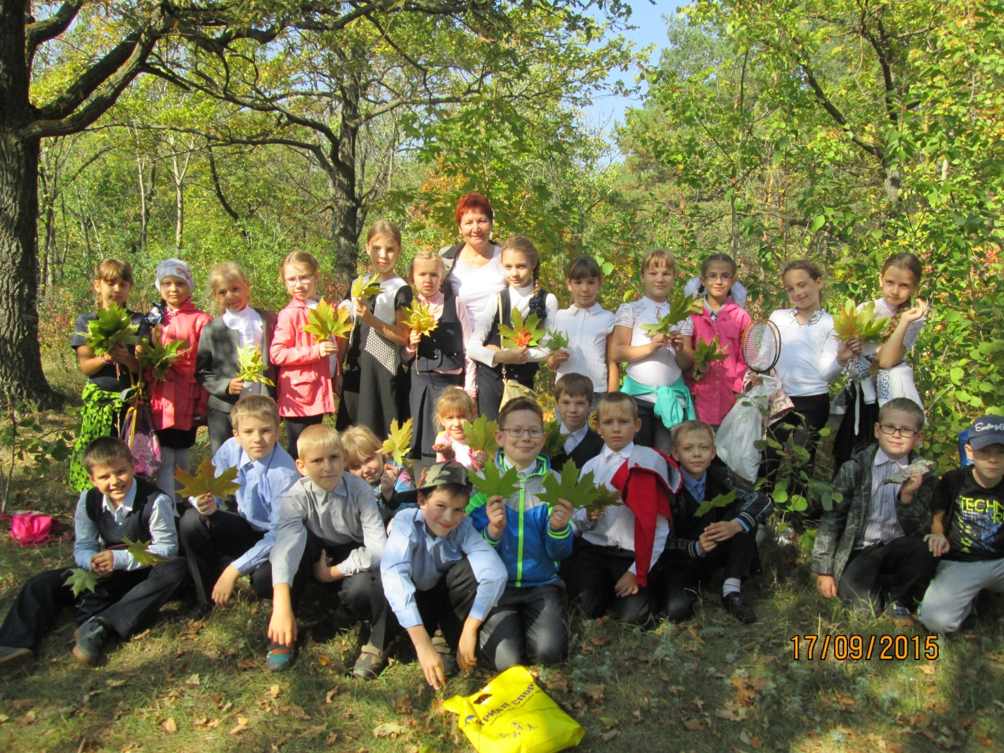

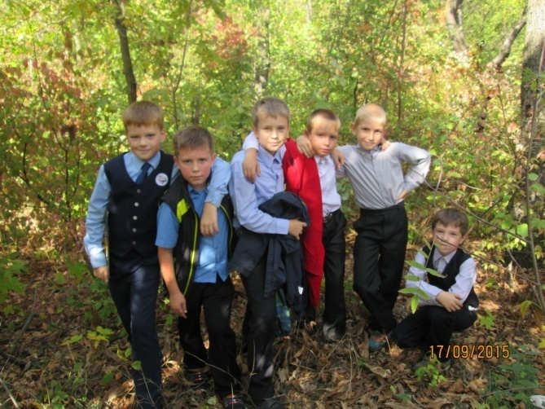 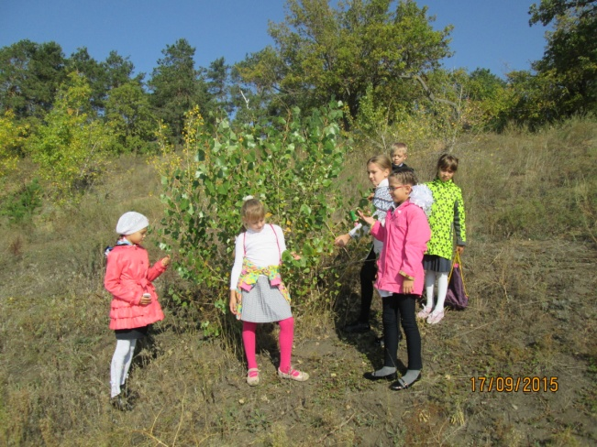

**Весь день стоит как бы хрустальный…**

**Лес, точно терем расписной**

**Лиловый, золотой, багряный…**

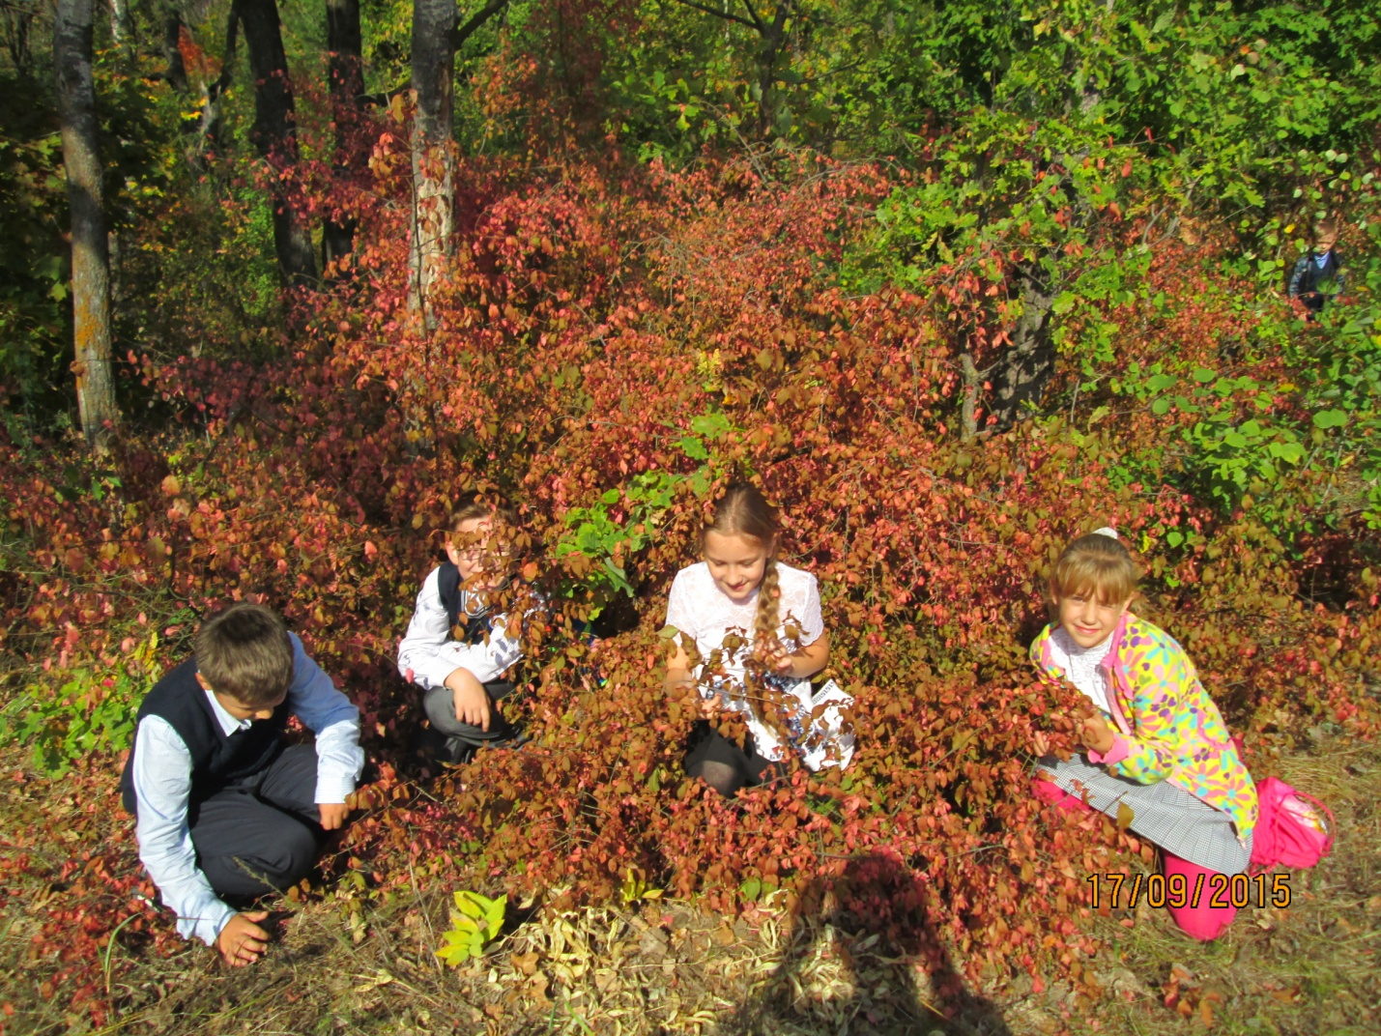

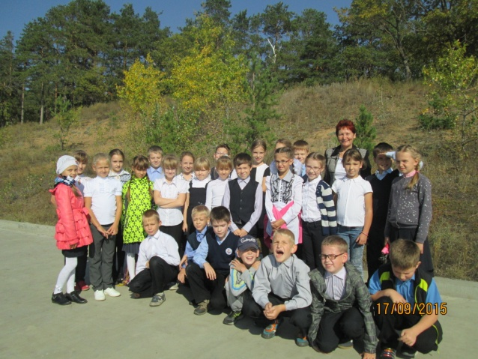 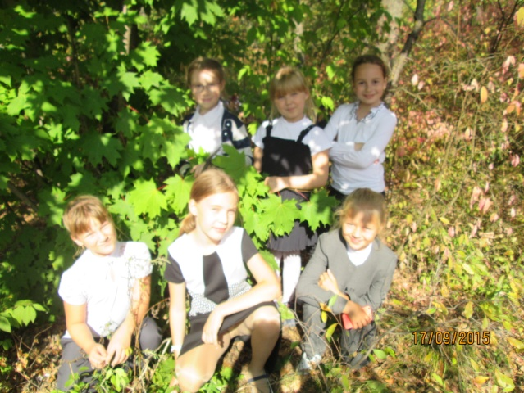

**Лес пахнет дубом и сосной…**

**И осень тихою вдовой**

**Вступает в пестрый терем свой!**

**То там, то здесь в листве сквозной**

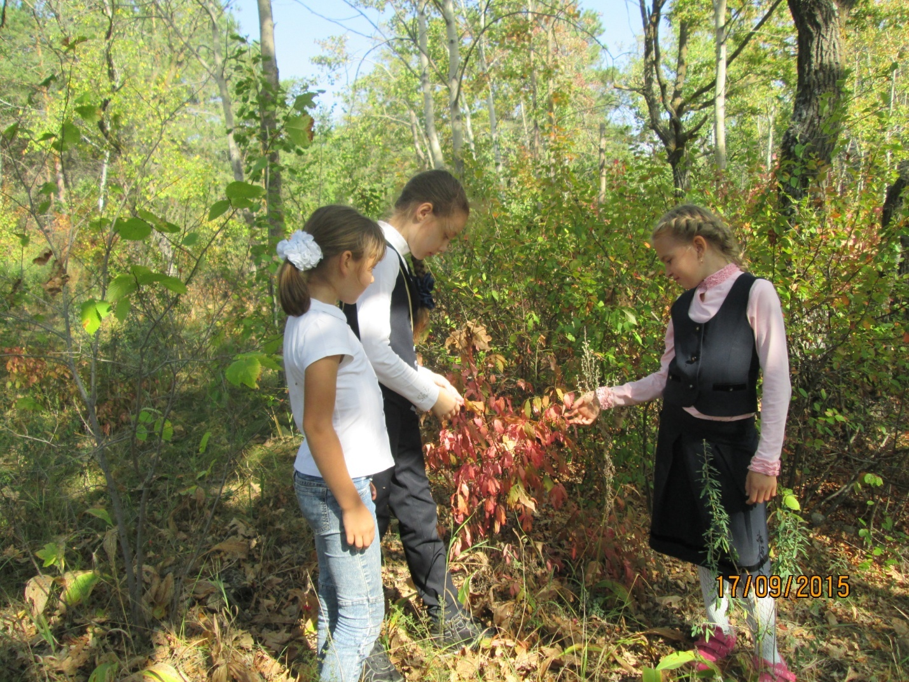

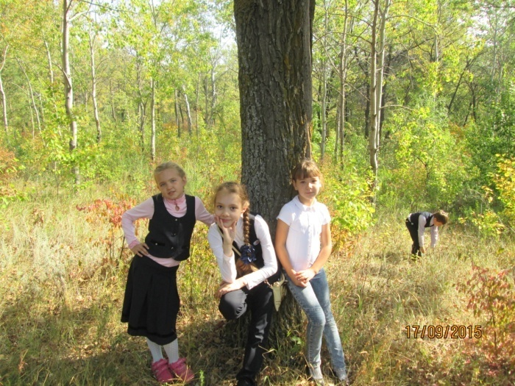 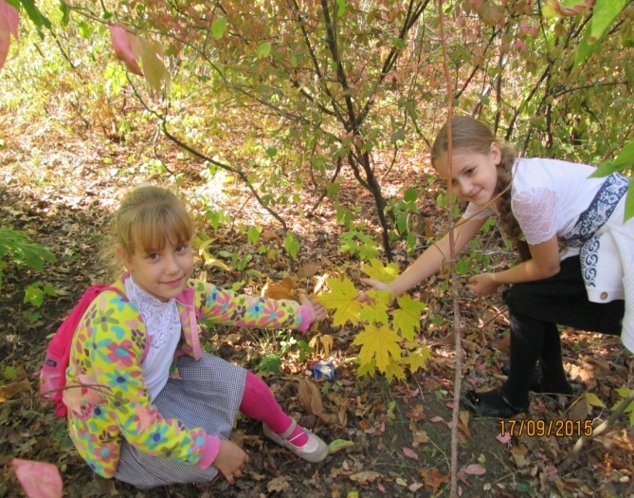

**Просветы в небо, что оконца…**

**Нам с друзьями вдвое легче**

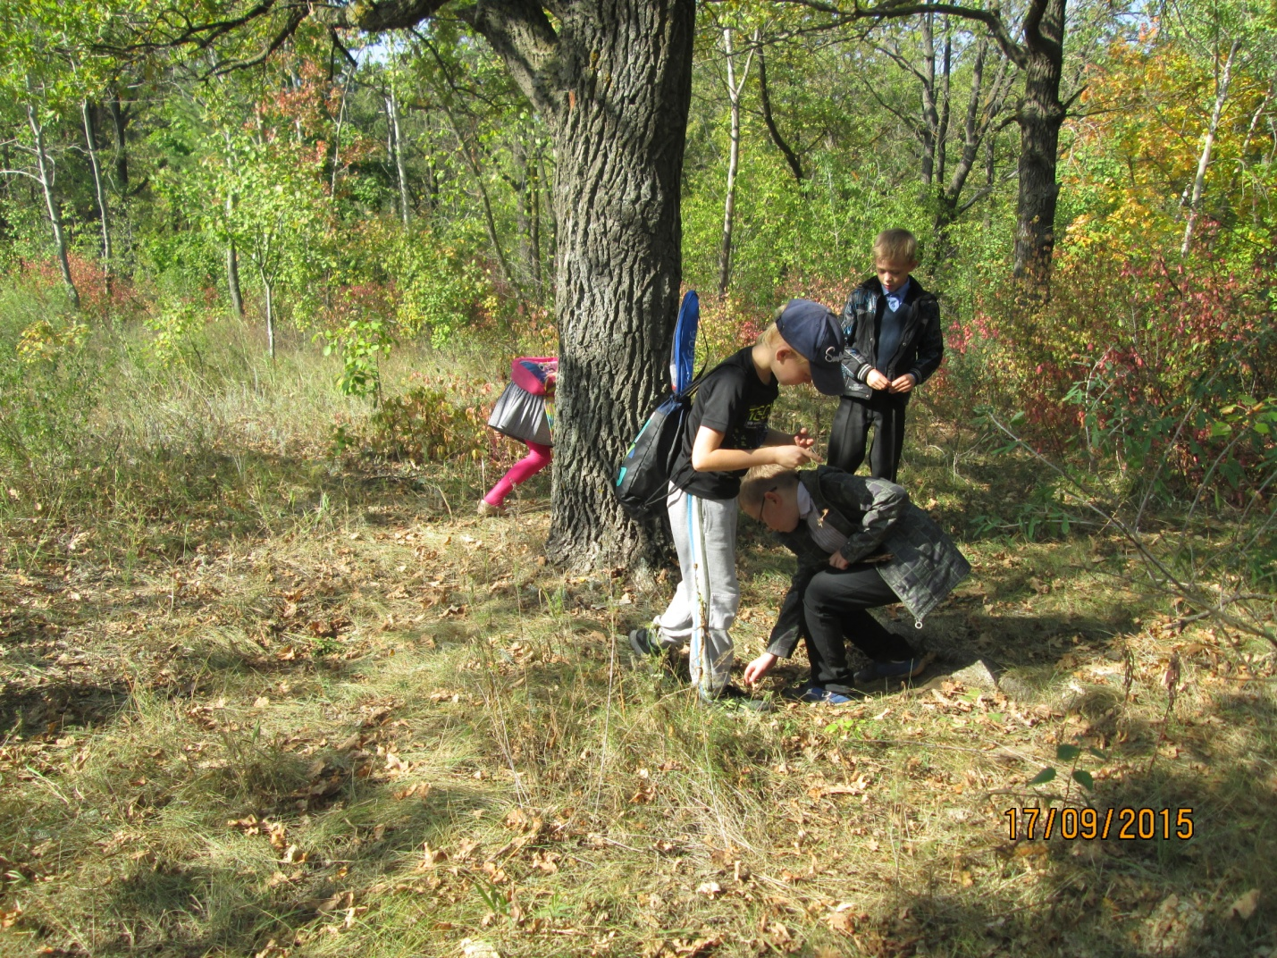

**Побродить в лесу густом,**

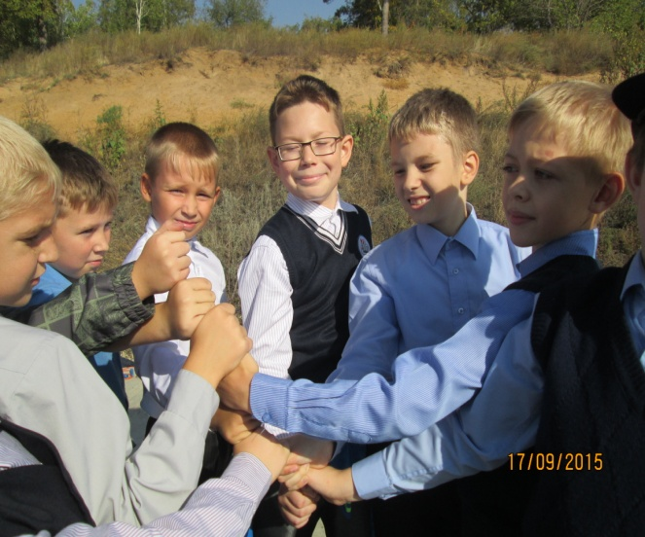 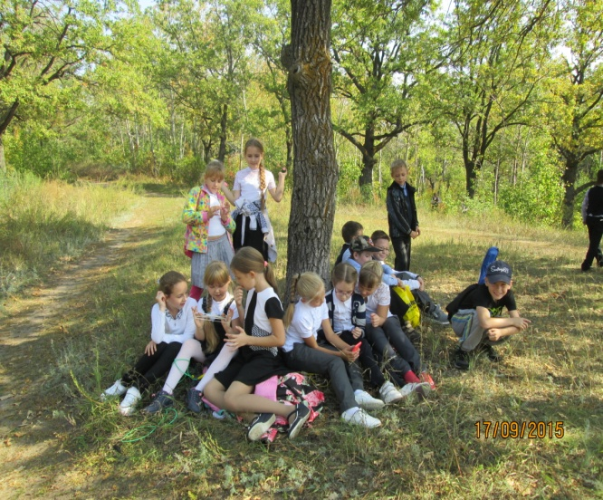

**В звездном небе раствориться,**

**Ощутить тепло земли.**

**Чтоб с лучом, что первый снова,**

**Над землей волной прошел,**

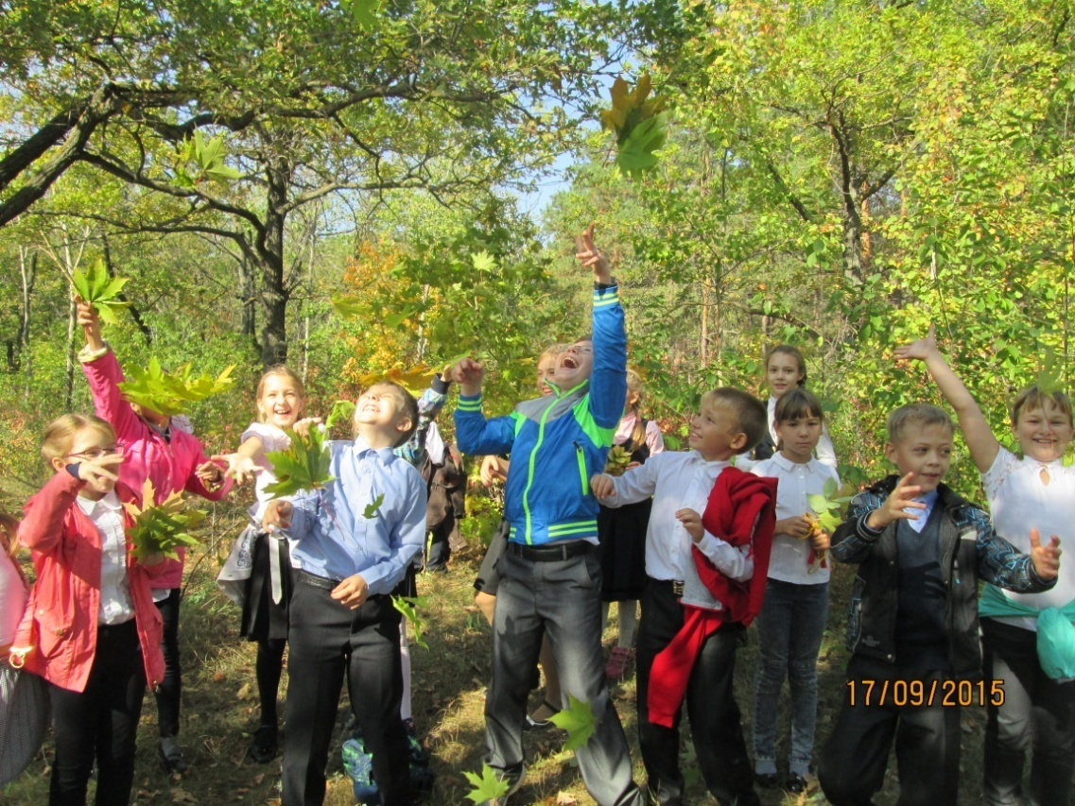

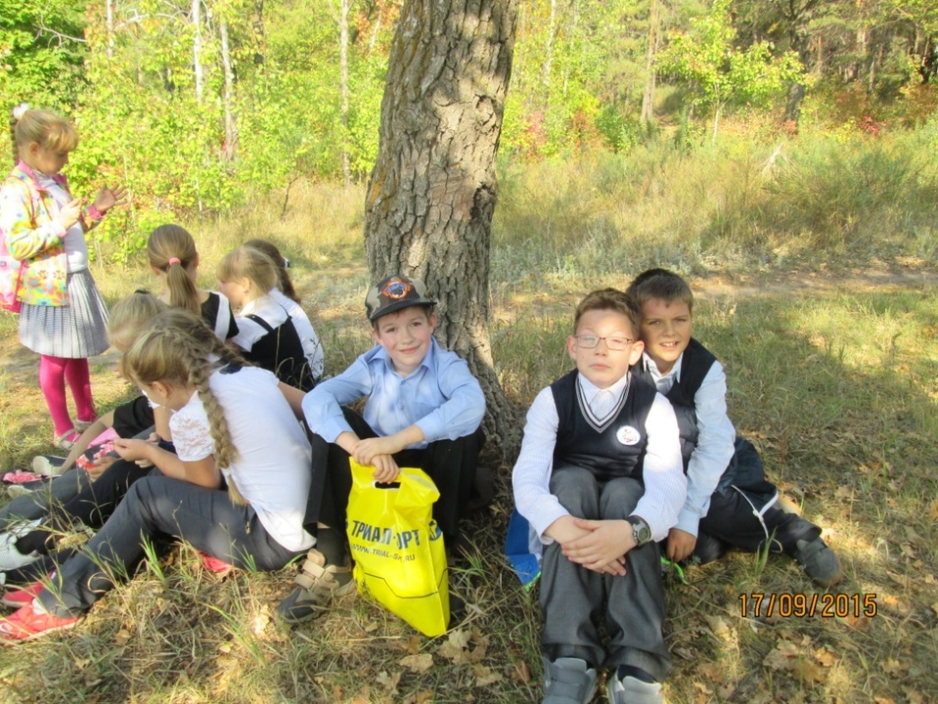

**Все сказать в четыре слова**

**- До чего же хорошо!!!**

**Классный руководитель: Валитова Р.А.**